**BÁO CÁO TỔNG KẾT**

**TỪ ĐIỂN TRỰC TUYẾN**

**Nhóm: 13**

*Hà Nội ngày 10, tháng 04, năm 2019*

**Nội dung báo cáo**

Báo cáo tổng kết xem như là tài liệu thông báo kết thúc dự án, nhóm thực hiện các đánh giá sau:

* **Mục tiêu, phạm vi:**
  + Phù hợp với các tuyên bố đã đưa ra.
* **Tiến độ dự án**:
  + Tiến độ hoàn thành đúng dự kiến là ngày **30/04/2019**.
  + Các thành viên hoàn thành nhiệm vụ được giao đúng hạn:

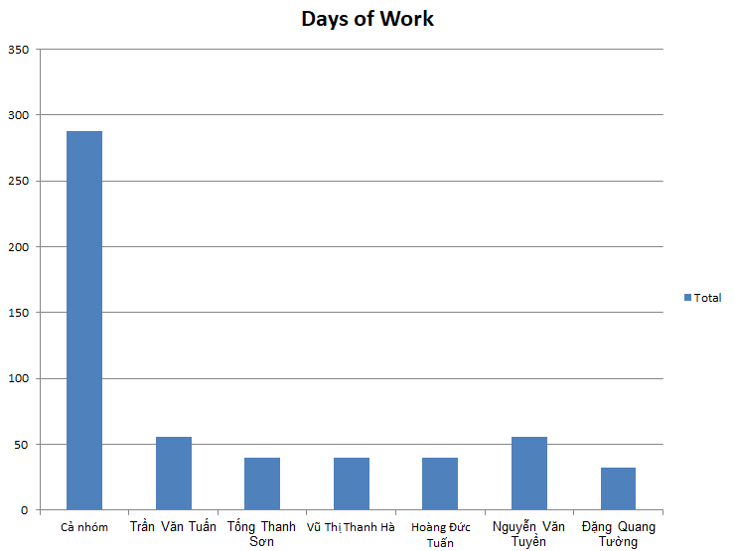

* **Nhân sự:**
  + Biết được các yếu tố cấu thành nên một dự án.
  + Biết được các quy trình tạo lập, thực hiện và kết thúc dự án.
  + Có kinh nghiệm khi được tham gia một dự án, dù quy mô nhỏ.
  + Sử dụng được các công cụ phục vụ quản lý dự án (Microsoft Project).
  + Cải thiện kỹ năng làm việc nhóm.
  + Cải thiện kiến thức, kỹ năng cá nhân.
  + Không xảy ra mẫu thuẫn giữa các thành viên.
  + Không có nhân sự nào rời bỏ dự án.
  + Hoàn thành tốt nhiệm vụ được giao.
* **Tài nguyên khác:**
  + **Tài nguyên vật lý:**
    - Hoạt động ổn định, không xảy ra sự cố ảnh hưởng tới dự án.
    - Không cần bổ sung, thay thế các tài nguyên vật lý.
  + **Tài nguyên “ảo”:**
    - Hoạt động tốt, đảm bảo dữ liệu ổn định.
* **Sản phẩm:**
  + **Giao diện:**
    - Giao diện đơn giản, dễ dùng.

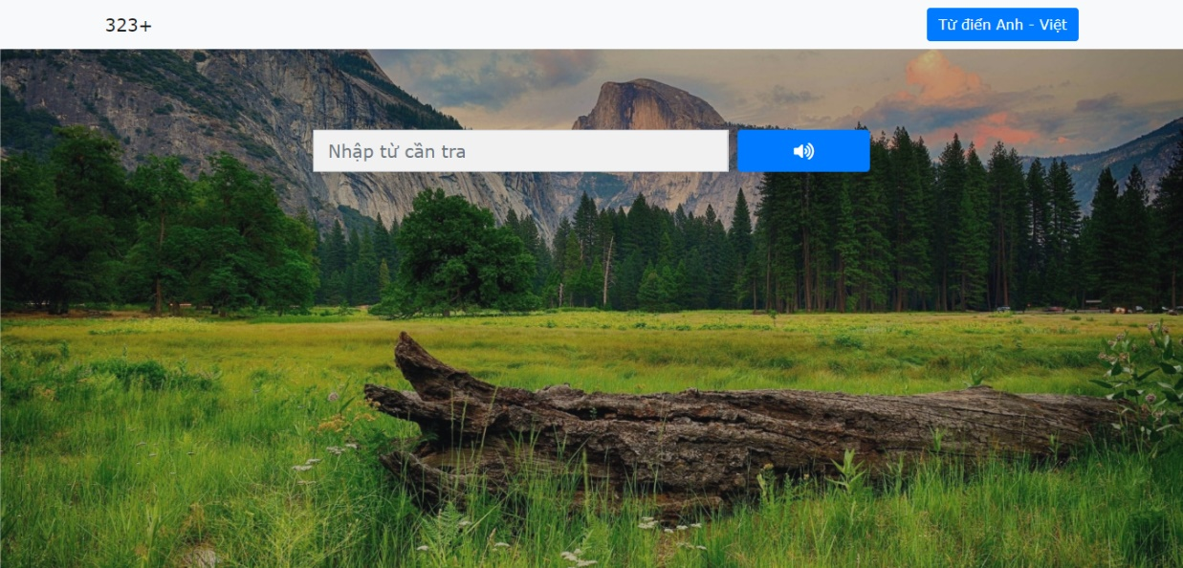

* + **Dữ liệu bộ từ:**
    - Số từ trong bộ dữ liệu đang sử dụng hiện tại là **58158** từ, số từ trong bộ dữ liệu từ chuyên ngành dự phòng là **50659** từ, tổng số từ có hiện tại là **108817** từ.
    - Số từ hiện tại cơ bản đủ đáp ứng nhu cầu sử dụng cho người dùng thông thường (so với khoảng **200000** từ của cuốn từ điển Anh – Việt The Oxford Concise English Dictionary ).
  + **Dữ liệu âm thanh:**
    - Số lượng tệp âm thanh đều đầy đủ tương ứng với số từ có trong dữ liệu sử dụng.
    - Giọng phát âm dễ nghe, tốc độ vừa phải, rõ ràng, đúng chuẩn quốc tế.
    - Dữ liệu âm thanh đạt yêu cầu để đưa vào sử dụng trong sản phẩm đầu ra của dự án.
  + **Địa chỉ tên miền:**
    - Tên miền được lựa chọn: webtudien.tk, dễ nhớ, ngắn gọn, đầy súc tích.
    - Thời hạn sử dụng khá tốt, dễ dàng đăng ký lại miễn phí.



* + **Hệ thống máy chủ:**
    - Mức độ chịu tải tốt so với các máy chủ miễn phí khác.
    - Giao diện Cpanel trực quan, dễ sử dụng, có hỗ trợ giao thức FTP.
    - Dễ dàng quản lý tổng quát máy chủ.

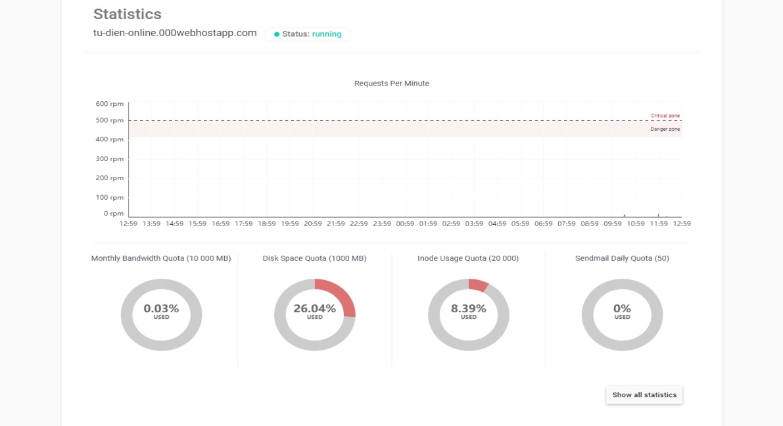

* + **Tốc độ truy cập:**
    - Đạt yêu cầu.
    - Sử dụng hệ thống đánh giá trang web: Google PageSpeed Insights.
    - So sánh kết quả trước và sau khi kết nối dịch vụ tối ưu trên cả 2 nền tảng Desktop và Mobile:

